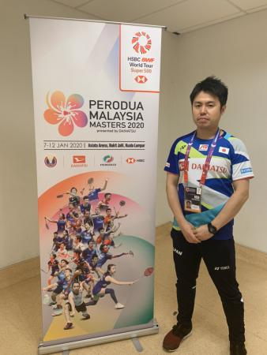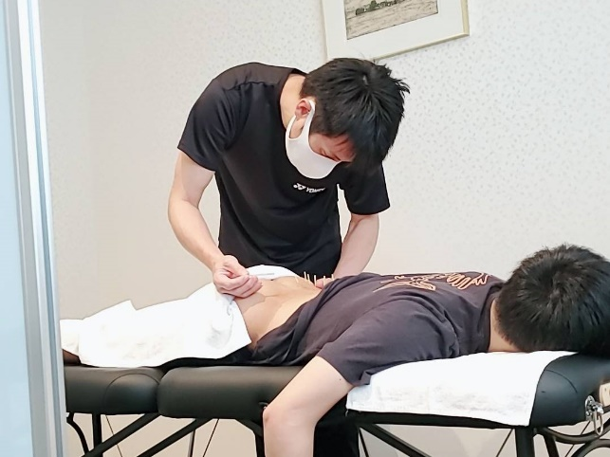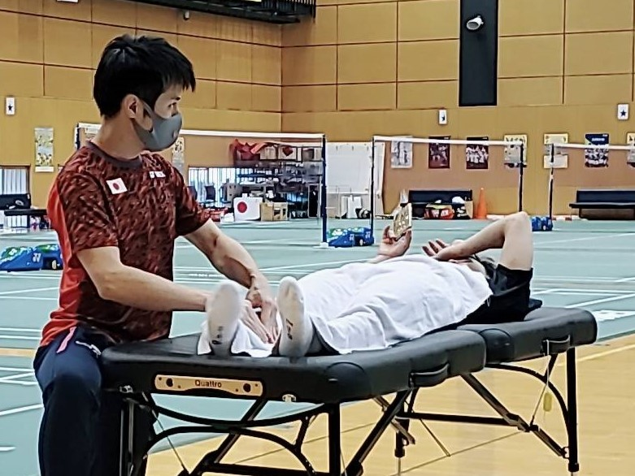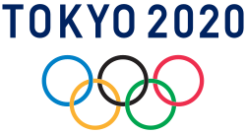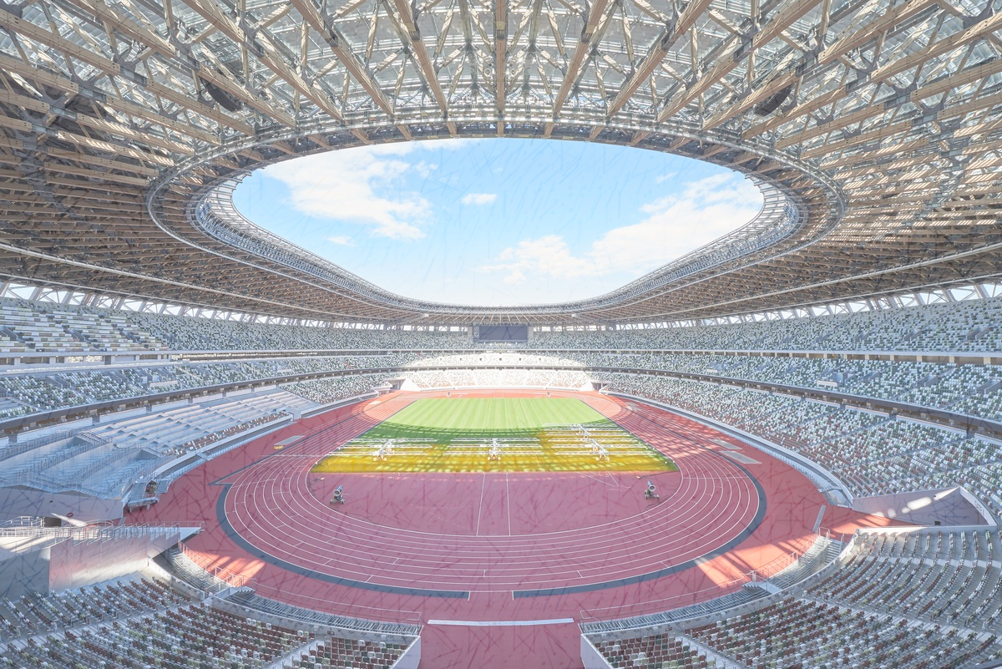

**宮崎県柔道整復師会学術研修会（市民公開講座）**

日　時　：　令和4年10月9日（日）

11時30分～午後1時　**入場無料**

会　場　：　宮日会館　11階　宮日ホール

（特別公演）九州保健福祉大学　神田潤一先生

演題：「東京オリンピック競技大会における

バドミントン日本代表トレーナーの活動報告」

■プロフィール　滋賀県出身。

東京五輪バドミントン日本代表チームトレーナー。桃田選手の世界大会に帯同しました。

日本体育大学に進学し卒業後、日本鍼灸理療専門学校で鍼・灸・あん摩マッサージ指圧師の資格を取得。日本スポーツ協会公認AT 、JPSUスポーツトレーナーなど多数の資格を持つ。

現在、九州保健福祉大学でトレーナー教育に携わる。

著書「バドミントンうまく動ける体になるトレーニング」

（ベースボール・マガジン社）

主催：公益社団法人 宮崎県柔道整復師会

〒880-0056　宮崎市神宮東3丁目9-37　　　　TEL：0985-35-5177

市民公開講座